МИНИСТЕРСТВО ЦИФРОВОГО РАЗВИТИЯ, СВЯЗИ И МАССОВЫХ КОММУНИКАЦИЙ РОССИЙСКОЙ ФЕДЕРАЦИИ
Ордена трудового Красного Знамени федеральное государственное бюджетное
образовательное учреждение высшего образования
«Московский технический университет связи и информатики»

Кафедра Математическая кибернетика и информационные технологии

Отчет по лабораторной работе №2.

Выполнил: студент группы ___БВТ2402__
Стадник Андрей Романович

Москва, 2026
Цель работы: познакомить с основами работы с инструментом сборки Gradle.
Задание для выполнения лабораторной работы
1. Ознакомьтесь с теоретической частью и создайте новый проект Gradle, как описано в методических указаниях. Изучите структуру созданного проекта и содержимое файлов build.gradle.kts и settings.gradle.kts. Добавьте в файл build.gradle.kts плагин application и укажите главный класс.
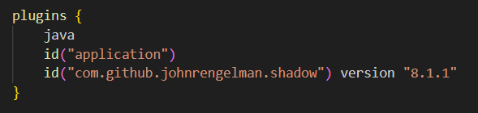
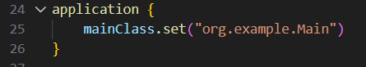
Был создан проект Gradle на языке Kotlin DSL. В файле build.gradle.kts активирован плагин application для возможности запуска приложения и указана точка входа (главный класс).
2. Найдите на сайте mvnrepository.com библиотеку Apache Commons Lang3. Добавьте ее в раздел dependencies вашего файла build.gradle.kts с областью видимости implementation. Синхронизируйте проект, чтобы зависимости загрузились. Подключите две зависимости: ch.qos.logback:logback-classic и org.slf4j:slf4j-api. Это стандартный стек логирования для Java. Найдите их актуальные версии на Maven Central.
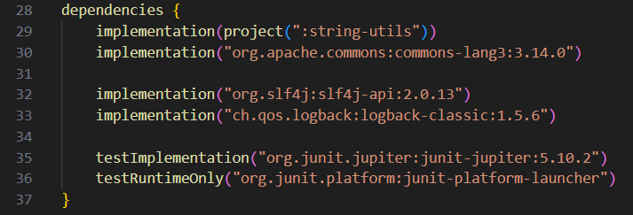
В проект были интегрированы сторонние библиотеки через репозиторий Maven Central. Использована область видимости implementation для обеспечения инкапсуляции зависимостей.
Apache Commons Lang3: для расширенной работы со строками.
SLF4J + Logback: для реализации промышленного стандарта логирования.
3. Создайте в пакете org.example класс Main (если его нет). Инициализируйте логгер, в методе main напишите код, который выводит приветствие в консоль, запрашивает у пользователя ввод строки. Используя методы из библиотеки Apache Commons Lang3 (например, StringUtils.reverse() или StringUtils.capitalize()), выполните какое-либо действие над введенной строкой. Выведите результат с помощью логгера. Добавьте запись в лог о начале и завершении работы программы.
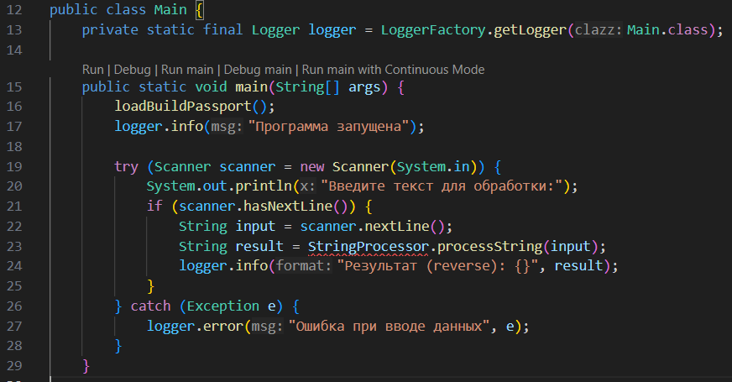
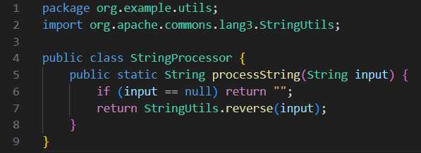
В классе Main реализован ввод данных через Scanner. Вместо стандартного вывода в консоль внедрено логирование уровней INFO и ERROR. Для обработки текста применены статические методы библиотеки Commons Lang3.
4. В блок plugins файла build.gradle.kts добавьте id("com.github.johnrengelman.shadow") version "8.1.1". Это плагин для создания fat JAR.
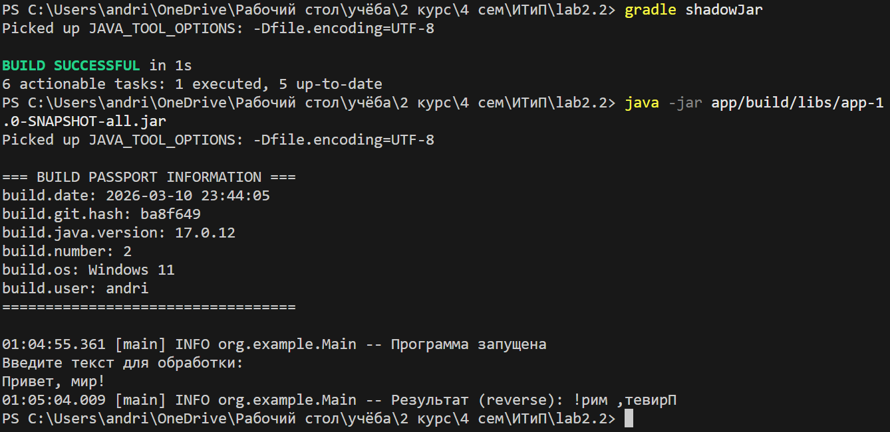
Подключен плагин shadow. Выполнена сборка архива, содержащего не только скомпилированный код проекта, но и все необходимые внешние библиотеки. Это обеспечило автономность запуска файла -all.jar через java -jar.
5. Создайте Gradle-задачу с именем generateBuildInfo, которая будет создавать в ресурсах проекта файл build-passport.properties со следующей информацией:
• Имя пользователя, который запустил сборку (из переменной окружения USERNAME или USER)
• Название операционной системы
• Версия Java, на которой работает Gradle
• Текущая дата и время сборки
• Произвольное приветственное сообщение
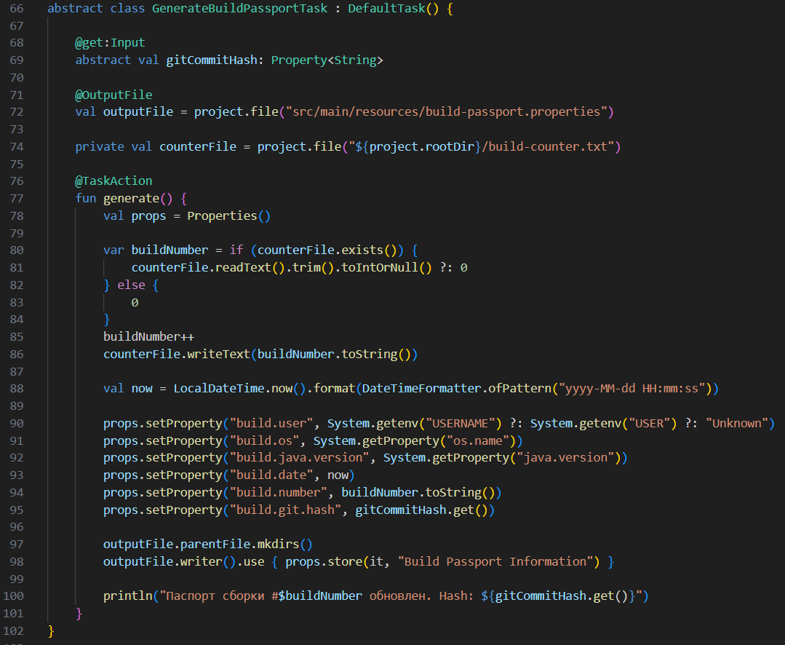
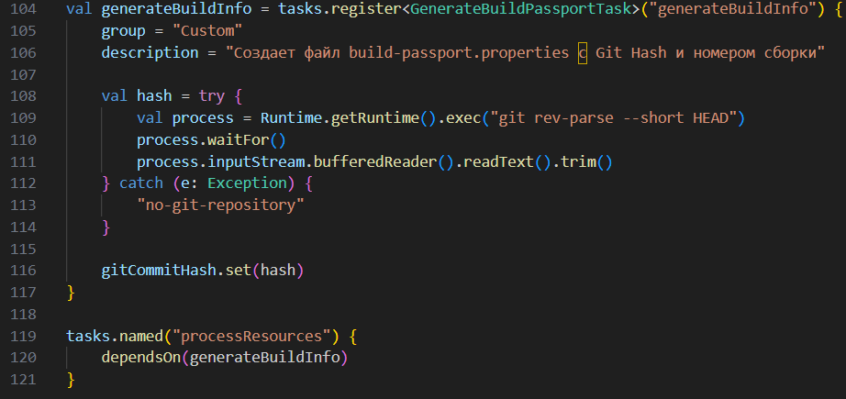
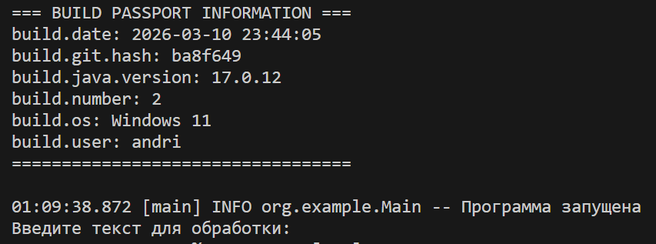
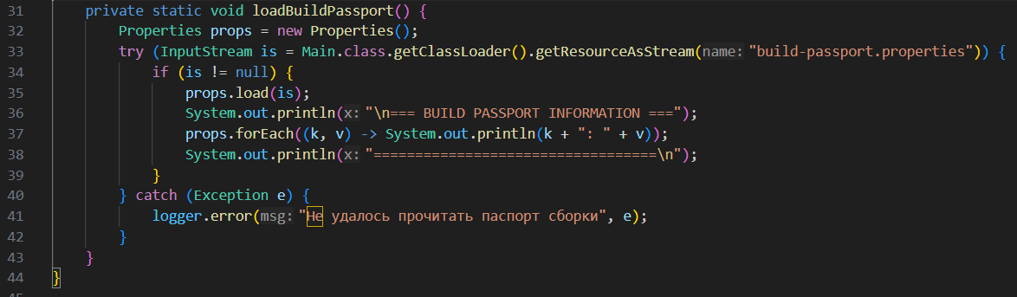
Написана пользовательская задача generateBuildPassport, наследуемая от DefaultTask. Задача автоматизирует сборку системных данных (имя пользователя, ОС, версия Java, дата) в файл .properties. Установлена зависимость processResources от этой задачи, что гарантирует актуальность данных в каждом билде.
6. Дополнительное задание 1. Создайте простую многомодульную структуру, выделив логику работы со строками в отдельную библиотеку. Выполните команду gradle build. Обратите внимание, как Gradle собирает сначала модуль string-utils, а потом основной проект, связывая их.
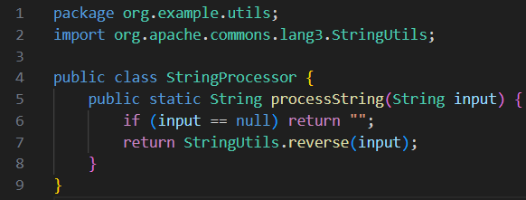
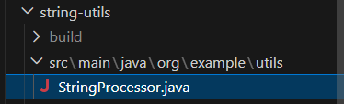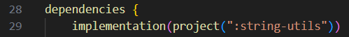
Проект преобразован в многомодульный. Логика обработки строк выделена в отдельный подпроект string-utils. В основном модуле настроена зависимость от подпроекта, что позволило изолировать библиотечный код от логики управления приложением.
7. Дополнительное задание 2. Добавьте в задачу GenerateBuildInfoTask новое поле @Input gitCommitHash: Property. Получите хеш последнего коммита и добавьте его в генерируемый файл. Сделайте так, чтобы номер сборки автоматически увеличивался при каждой сборке (например, читая предыдущее значение из файла и инкрементируя его).


В задачу генерации паспорта добавлен механизм получения хеша последнего коммита через Runtime.exec. Реализована логика инкремента номера сборки: программа считывает текущее значение из файла build-counter.txt, увеличивает его на единицу и перезаписывает файл.
Вывод: познакомился с работой с Gradle.

